
Mapa 1
Map 1

Zahraniční obchod se sousedními státy v únoru 2013
External Trade with Neighbouring Countries, February 2013

v mld. Kč FOB/CIF (běžné ceny)
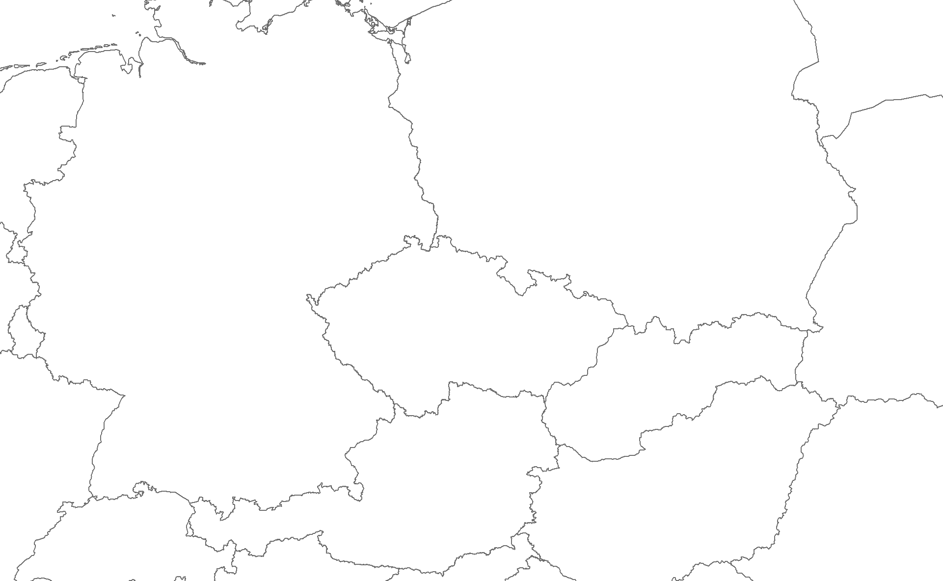
CZK billion FOB/CIF (current prices)
14,4
15,6
-1,2
76,1
55,0
21,1
10,9
6,7
4,1
243,6
214,9
28,7
21,9
12,6
9,3
Česká republika

Czech Republic
Polsko

Poland
Německo

Germany
Rakousko

Austria
Slovensko

Slovakia
Vývoz
Exports
Dovoz
Imports
Bilance
Balance

